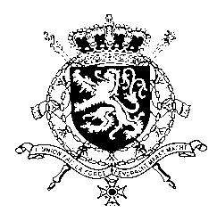
Représentation permanente de la Belgique auprès des Nations Unies et auprès des institutions spécialisées à Genève

WG UPR 38 – Niger
Intervention de la Belgique
03 mai 2021

Madame la Présidente.

Nous saluons les efforts déployés par le Niger depuis le dernier examen. Néanmoins, des progrès peuvent encore être réalisés, et la Belgique souhaiterait dès lors recommander:

R1. De relever l’âge minimum légal du mariage à 18 ans pour les filles et les garçons, ainsi que d’interdire, y compris en vertu du droit coutumier, les pratiques préjudiciables associées au mariage des enfants.

R2. Veiller à ce que les Forces de Défense et de Sécurité se conforment aux lois et aux normes internationales relatives aux droits humains, en ouvrant la voie à des enquêtes indépendantes sur les allégations d’utilisation excessive de force et par la poursuite en justice des auteurs présumés.

R3. Ratifier le Deuxième Protocole facultatif au Pacte international relatif aux droits civils et politiques visant à abolir la peine de mort.

Merci, Madame la Présidente.

